Лінійна алгебра та аналітична геометрія

**ПРАКТИЧНЕ ЗАНЯТТЯ № 8**

**Тема: ВЕКТОРНА АЛГЕБРА - II (Скалярний та векторний добутки)**

***Короткі теоретичні відомості.***

Скалярний добуток векторів та його властивості. Застосування скалярного добутку для обчислення кута між векторами. Векторний добуток векторів та його властивості.

*Література:* [1, с. 38-41, 2, c. 101-106].

***Теоретичні відомості***

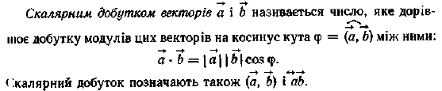

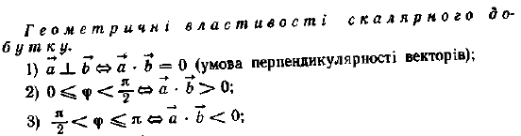



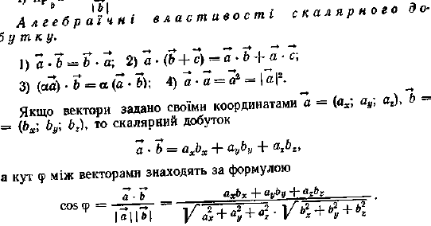

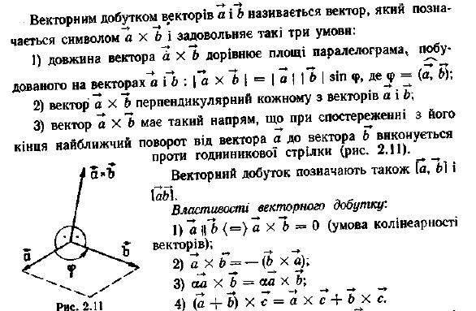

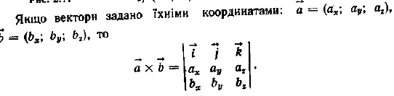

## Базові підручники

1. Письменный Д. Т. Конспект лекций по высшей математике. Часть 1 / Д. Т. Письменный. – М. : Айрис-Пресс, 2007. – 288 с.
2. Лунгу К. Н. Сборник задач по высшей математике. І курс / К. Н. Лунгу, Д. Т. Письменный, С. Н. Федин, Ю. А. Шевченко. – М. : Айрис-Пресс, 2007. – 576 с.

# Домашнє завдання № 8.

**1.** Задані вектори  і .

Знайти координати векторів: 1) , 2) ,

3) , 4) .

**2.** Знайти довжину вектора, якщо точки *А* і *В* задані своїми координатами:

1) ; ; 2) ; ;

3) ; ; 4) ; .

**3.** Знайти координати вектора, якщо задані коор­ди­нати точок  і :

1) , ;

2) , ;

3) , ;

4) , .

**4.** Знайти координати точки , якщо задані точка  і вектор :

1) , ;

2) , ;

3) , ;

4) , .

**5.** Задані точки , , .

Перевірити справедливість рівності .

**6.** Обчислити напрямні косинуси векторів:

; ; .

**7.** Знайти координати векторів , , , якщо:

1) ; ;

2) ; ;

3) ; ;

4) ; .

**8.** Визначити, при якому значенні α вектори  і  будуть колінеарними:

1) ; ;

2) ; ;

3) ; ;

4) ; .

**9.** Знайти скалярний добуток векторів, якщо задані їх довжина та кут між векторами:

1) , , ;

2) , , ;

3) , , ;

4) , , .

**10.** Відомі довжина векторів ,  та кут ϕ=45° між векторами  і . Знайти скалярні добутки:

1) ; 2) ;

3) ; 4) .

**11.** Обчислити скалярні добутки заданих векторів:

1) ; 2) ;

3) ; 4) .

**12.** Обчислити кут між векторами:

1) ; 2) ;

3) ; 4) .

**13.** Знайти кути трикутника ABC, якщо задані координати його вершин:

1) ;

2) .

**14.** Обчислити модуль векторного добутку , якщо задані довжина векторів і кут між ними:

1) ; 2) ;

3) ; 4) .

**15.** Обчислити векторні добутки  , якщо задані вектори:

1) ; 2) ;

3) ; 4) .